1 Redistribution Des Moments

1.1 Introduction

Le diagramme des moments obtenu par une analyse élastique non fissurée considère toutes les sections de la structure comme non-fissurées. Pour tenir compte des effets de la fissuration (voir figure), ce diagramme peut être redistribué

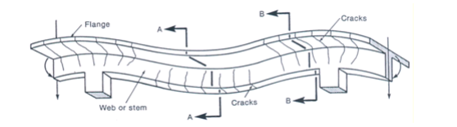

Les principaux avantages de cette redistribution sont :

• une distribution plus équilibrée des moments maximums en travée et sur appuis, • une réduction de l'amplitude (différence entre le moment max et min en un point)du diagramme enveloppe des moments • une réduction correspondante d'armatures nécessaires => un ferraillage plus léger et plus facile à mettre en place.

2. Principe

Prenons un exemple : la poutre bi-encastrée.

Le diagramme des moments élastiques est donné par la RDM, ou, si la structure est plus compliquée, par n'importe quelle autre méthode linéaire (méthode des Forces, méthode des déplacements, méthode des éléments finis, lignes d'influence,...)

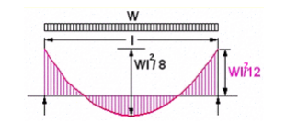

Imaginons à présent un cas extrême : les armatures n'ont été placées qu'à la fibre inférieure! Des tractions en fibre supérieure de la poutre naissent aux encastrements et ces tractions ne peuvent être reprises par le béton seul qui se fissure sur toute la hauteur de la poutre.

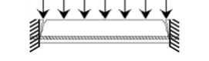

Le diagramme des moments devient donc identique à celui d'une poutre sur 2 appuis simples :

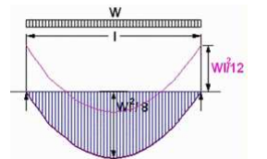

On peut donc diminuer les moments sur appuis, mais cela a pour conséquences d’augmenter les moments en travée pour que la nouvelle distribution des moments continue à équilibrer les charges appliquées.

La différence entre les moments en travée et aux appuis reste identique (wl2/8), seule la distribution des moments change.

En pratique, si on n'oublie pas les armatures supérieures sur appuis, on est dans une situation intermédiaire

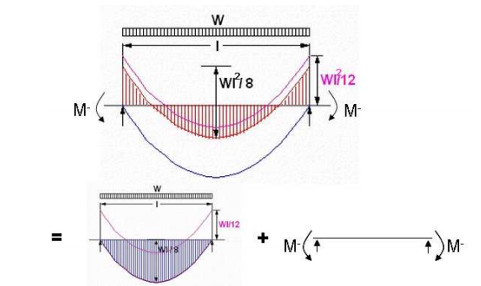

On peut donc diminuer les moments sur appuis, mais cela a pour conséquences d’augmenter les moments en travée pour que la nouvelle distribution des moments continue à équilibrer les charges appliquées.

2.1 Exemple

La figure suivante représente le diagramme des moments élastiques (non redistribués) d'une poutre continue sur trois appuis pour les trois cas de charge représentés. Le cas de charge B qui produit le moment maximum sur appuis de -772 kNm, n'est pas le même que celui (cas de charge A) qui produit le moment maximum en travée de 508 kNm.

Nous allons à présent réduire les moments sur appuis de 15%, pour prendre en compte les effets de la fissuration sur appuis.

2.1.1 Cas de charge A

Le moment sur appui central vaut Mappui1= -583 kNm

Le moment maximum en travée vaut : Mmax+,avant redistr = 508 kNm

Après réduction du moment sur appui de 15%, on a Mappui1,redistr=-583.16\*(1-0.15) = -496 kNm

Après redistribution, l’effort tranchant juste à droite de l’appui gauche vaut :

Vappui0,redistr = -496/12+42.9\*12/2 = 216kN

Le moment maximum en travée se produira à l'abscisse x où l'effort tranchant s'annule :

xMmax+ = 216/42.9 = 5.04 m

Mmax+,redistr = 216\*5.04-42.9\*5.042/2 = 544 kNm

2.1.2 Cas de charge B

On a dans ce cas :

Mapp1 = -772 kNm

Mapp1,redistr = -772\*(1-0.15) = -656 kNm

Vapp0,redistr = (-656+42.9\*122/2)/12 = 203 kN

Le moment Maximum en travée se produira à l'abscisse x où l'effort tranchant s'annule :

xMmax+ = 203/42.9 = 4.73m

Mmax+,redistr = 203\*4.73-42.9\*4.732/2 = 479 kNm

Avec la redistribution, La différence entre le moment sur appuis et le moment en travée est passée de 508+772=1280 kNm à 544+656=1200 kNm. On réduit donc non seulement la valeur extrême négative, mais aussi l'amplitude des moments.

En pratique

Lorsqu’on a affaire à des poutres continues,

on a trois possibilités : On considère les poutres comme isostatiques entre chaque appui et on tient compte de la continuité sur appuis en calculant les sections sur appuis pour un moment de 0.15Mtravée (prévoir un joint de fissuration). On considère la poutre comme hyperstatique et continue sur tous ses appuis et on calcule les moments sans tenir compte de la fissuration (calcul élastique sans redistribution) On considère la poutre comme hyperstatique et continue sur ses appuis et on réduit forfaitairement les moments sur appuis pour tenir compte de la fissuration sur appuis : cela entraîne une redistribution des moments

3. Principe de la Méthode de CAQUOT sur charges alternatives

La méthode consiste à calculer le moment sur chaque appui d'une poutre continue en considérant uniquement les travées qui encadrent l'appui considéré. C'est une méthode de continuité simplifiée car le moment fléchissant sur un appui ne dépend que des charges sur les travées qui lui sont adjacentes.

1.4.1Calcul des moments sur appui

La poutre continue est assimilée pour le calcul à une succession de poutres à deux travées de part et d'autre de l'appui étudié. Dans ce cas, il n'y aura pas de moments sur les appuis en amont et en aval de l'appui considéré, ce qui n'est pas conforme aux hypothèses de la continuité. La méthode de Caquot tient compte de cela en remplaçant les portées réelles par des portées fictives:

• l' = 1pour les travées de rive;

• l' = 0,81 pour les travées intermédiaires;

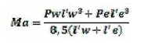

• Ma = Moment sur appui;

• Pw et Pe = charges uniformes sur les travées de gauche et de droite;

• l'w et l'e = portées fictives des travées de gauche et de droite;

3.1Calcul des moments en travée

Les moments en travée sont calculés en considérant les travées réelles (de portée 1 et non l') chargées ou non suivant le cas et soumises aux moments sur appuis obtenus précédemment. Comme dans l'évaluation des moments sur appuis, on ne considère que les deux travées adjacentes à la travée étudiée, les cas de charges à envisager sont les suivants:

• Cas 1: Chargement des travées qui encadrent l'appui pour obtenir le moment sur appui maximalLe

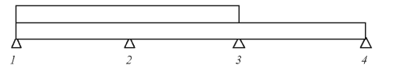

moment sur l'appui 2 est maximal.

• Cas 2: Chargement de la travée considérée pour obtenir le moment en travée maximal

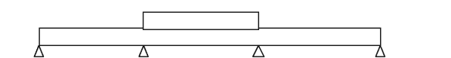

• Cas 3 : Chargement des travées adjacentes et déchargement de la travée considéré pour obtenir le moment en travée minimal

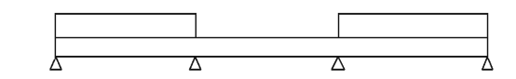

Figure 3 : Les Cas de Chargements pour Application de la Méthode de CAQUOT

Pour un cas de chargement considéré, le moment en travée est donnée par:



Il (x) est le moment dans la travée isostatique de référence correspondant au cas de charge étudié. La position du moment maxi en travée est obtenue en recherchant l'abscisse où la dérivée de M(x) s'annule. Dans la pratique, quel que soit la méthode adoptée, le but sera la détermination du moment en travée maxi et de la position correspondante. Pour un chargement uniforme, le moment maxi et sa position sont donnés par:

